今天在给地图做工具项的分享功能时，碰到一个问题，
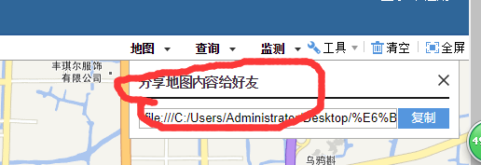
在图中输出部分文本，以及url出现的那个input我不能选中它，也不能编辑input中的内容，并且在改弹出div上，进行鼠标的移动还会带动底下的地图移动，看到这个现象，我第一个反应是div的z-index不够大，我立刻修改，但是没用，后来反应过来，改div使用了position：absolute;z-index并不会影响他的显示。多番实验无果，我立刻去百度搜索，发现要使input失去焦点有1.添加disables:true;（该中操作会使得input中字体以及背景色发生变化，但是此时没有）2.添加readOnly=”readOnly”;(不变色);3.给input加背景色，如<input type=”text” style=”background:red” disabled=”false”>，经过查看，发现并不是这些原因导致；发现在网上搜不到直接的答案，我又去查看源码，
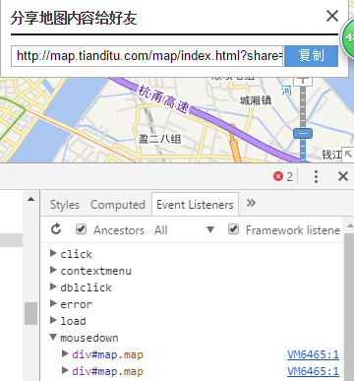
发现是mousedown的下面两个方法，导致的我的分享div，文本不能被选中修改，同时还被加上了移动地图的功能，到这里我就找到了，问题的源头，知道了问题的原因，就好解决了，我看到这个的第一反应就是在div上重写一个mousedown方法来覆盖来自父元素的方法：
// 重定义mousedown方法在分享中
$('.dj_share').parent().on('mousedown',function(e){
Return;
});
并且返回一个return，然并软，虽然，移动功能没有了，但是最重要的文本编辑还是不行，我一看这不行，立刻上百度，发现，我的思路是对的，但是我应该用这样的方法：
// 重定义mousedown方法在分享中
$('.dj_share').parent().off('mousedown').on('mousedown',function(e){
e.stopPropagation();
});
首先将来自父元素的mousedown解除，自己新定义一个，同时，阻止事件的冒泡，完美，其中阻止事件的冒泡是为了防止空方法被父元素中的方法替换。
